**建设项目日照分析报告**

**项目名称：** **四川铁牛村村民活动中心**

**建设单位：**  **（章）**

**设计单位：**  **（章）**

2024年03月14日

**一、日照分析项目情况**

**（一）建设项目基本情况：**

项目位于铁牛村，在四川省-成都市-浦江县-西来镇，地处成都、眉山、雅安三市交汇,毗邻天府新区高铁从成都至西来半小时直达，交通便利。建筑选址原址为铁牛村小学。在碳中和、碳达峰的时代背景下，推进农村建设与用能低碳转型，打造未来美好零碳乡村的目标格外重要。四川省铁牛村的传统建筑面临高能耗、空间肌理破碎、传统文脉消隐及场地功能缺失等问题。设计者关注当地一荒废多年的村小建筑，以融合绿建技术、活化废弃场地为主题，对该村小建筑进行绿建更新设计，打造集乡村文化体验、农创工坊于一体的互动体验式绿建推广村民活动中心。设计结合当地降水情况，设置重檐，将雨水回收处理再利用；以当地作物丑橘的叠瓣为意象融入建筑排布设计，加建营造低碳建筑；织旧融新，新旧建筑形态融合，植入多元功能空间，联结绿建技术与村民生活，将绿建理念融入当地建筑历史肌理，赋予该废旧建筑以新的生命活力。

根据更新建筑不同活动空间的功能需求，对其配置不同的绿色低碳方案，在创造节能舒适室内环境的同时，创意性地展示相关绿色技术、可视化节能与环境治理效果，推广家装式乡村绿色建筑配置，打造村民共乐共学、疗愈身心的空间，以此促进乡村环境治理与乡村绿色建筑发展。铁牛村村小承载了村民珍贵的回忆，设计者通过对场地和废弃建筑的活化，引入节能理念，打造绿色技术与自然和谐交融的统一体，激活场地的潜在能量，延续乡村记忆。

**（二）基地内拟建建筑基本情况：**

基地内拟建建筑

|  |  |  |  |
| --- | --- | --- | --- |
| 编号 | 使用性质 | 层数 | 建筑高度(米) |
| 1# | 村民活动室 | 1F | 4.2 |
| 2# | 村民服务中心 | 1F | 4.2 |
| 3# | 微风可视化馆 | 1F | 4.2 |
| 4# | 展销中心 | 1F | 4.2 |
| 5# | 绿建装配式家装推广馆 | 1F | 4.2 |
| 6# | 水循环展馆 | 1F | 4.2 |
| 7# | 发电娱乐馆 | 1F | 4.2 |
| 8# | 棋牌室 | 2F | 4.3 |
| 9# | 阳光房 | 2F | 4.3 |
| 10# | 阅览室 | 2F | 4.3 |
| 11# | 手作工坊 | 2F | 4.3 |
| 12# | 公共办公区 | 2F | 4.3 |
| 13# | 办公管理中心 | 2F | 4.3 |
| 14# | 茶室 | 2F | 4.3 |

**二、日照分析标准及依据**

4.1 《城市居住区规划设计规范》（GBJ50180－2018）的条文

**4.0.9 住宅建筑的间距应符合表4.0.9的规定；对特定情况，还应符合下列规定：**

1. 老年人居住建筑日照标准不应低于冬至日日照时数2h；
2. 在原设计建筑外增加任何设施不应使相邻住宅原有日照标准降低，既有住宅建筑进行无障碍改造加装电梯除外；
3. 旧区改建项目内新建住宅建筑日照标准不应低于大寒日日照时数1h。

表4.0.9　住宅建筑日照标准

|  |  |  |  |  |  |
| --- | --- | --- | --- | --- | --- |
| 建筑气候区划 | Ⅰ、Ⅱ、Ⅲ、VII气候区 | | Ⅳ气候区 | | Ⅴ、Ⅵ气候区 |
| 城区常住人口(万人) | ≥50 | ＜50 | ≥50 | ＜50 | 无限定 |
| 日照标准日 | 大寒日 | | | 冬至日 | |
| 日照时数(h) | ≥2 | ≥3 | | ≥1 | |
| 有效日照时间带  (当地真太阳时) | 8时～16时 | | | 9时～15时 | |
| 计算起点 | 底层窗台面 | | | | |

注：①建筑气候区划分应符合本规范附录A第A.0.1条规定。②底层窗台面是指距室内地平0.9m高的外墙位置。

4.2《住宅设计规范》GB50096-2011

**7.1.1 每套住宅至少应有一个居住空间能获得冬季日照。**

**7.1.2** 需要获得冬季日照的居住空间的窗洞开口宽度不应小于 0.60m。

4.3《民用建筑设计通则》（GB 50352-2005）

**5.1.3** 建筑日照标准应符合下列要求：

1. 每套住宅至少应有一个居住空间获得日照，该日照标准应符合现行国家标准《城市居住区规划设计规范》GB 50180有关规定；
2. 宿舍半数以上的居室，应能获得同住宅居住空间相等的日照标准；
3. 托儿所、幼儿园的主要生活用房，应能获得冬至日不小3h的日照标准；
4. 老年人住宅、残疾人住宅的卧室、起居室，医院、疗养院半数以上的病房和疗养室，中小学半数以上的教室应能获得冬至日不小于2h的日照标准。

**三、本日照分析报告采用经城乡建设部鉴定的“绿建日照分析软件Sun2014”进行分析计算。**

**四、日照分析说明**

通过作拟建建筑 在9:00～15:00日照阴影范围（见下图），可知在日照有效时间段内，阴影范围以外的建筑及窗户不受拟建 的日照遮挡影响，不需进行日照定量分析。因此，仅需对客体 楼窗户进行日照定量分析。

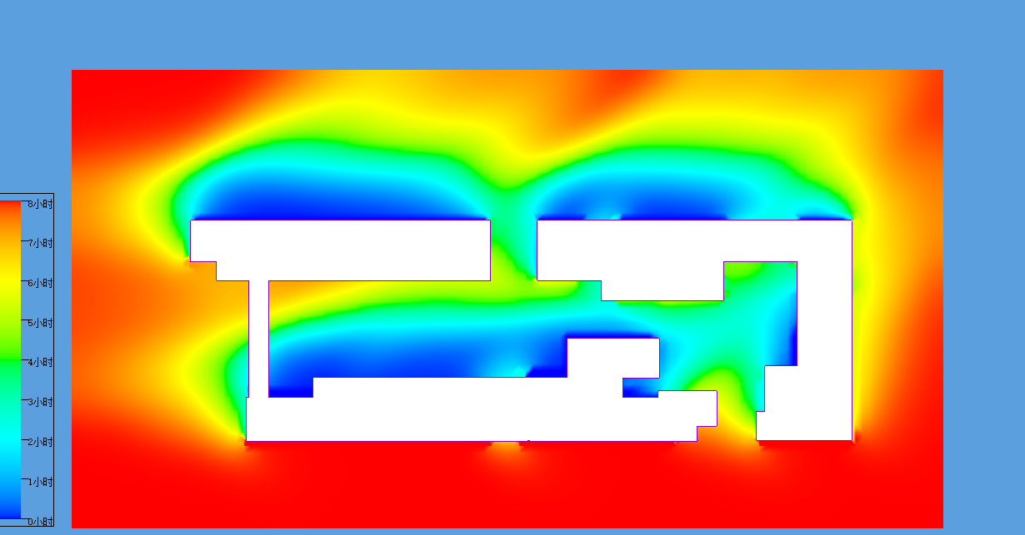

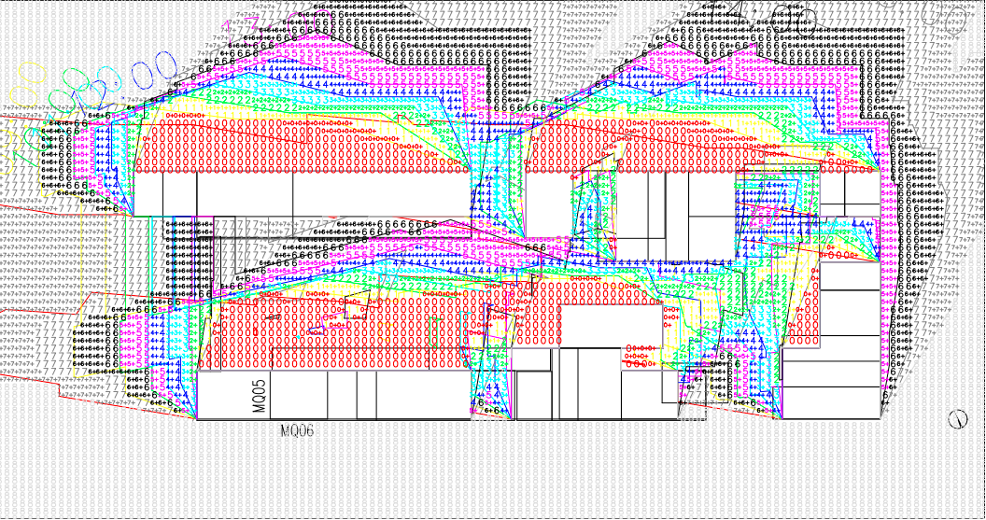

**八、日照分析结论**

客体建筑的日照时间具体分析结果详见附表(附表一 2页)。

|  |  |
| --- | --- |
| **分析建筑编号** | **拟建项目建设后统计到窗** |
| 1 | 有7个南向窗户不满足“住宅日照标准” |

**附 表一： 共 2页**

窗日照分析表

|  |  |  |  |  |
| --- | --- | --- | --- | --- |
| 层号 | 窗位 | 窗台高(米) | 日照时间 | |
| 日照时间 | 总有效日照 |
| 1 | 1～6 | 0.60～0.90 | **0** | **00:00** |
| 7 | 0.60 | 08:35～15:17 15:50～16:00 | 06:52 |
| 8 | 0.90 | 08:00～08:02 09:22～15:01 | 05:41 |
| 9 | 0.90 | 08:19～08:23 08:26～08:32 08:35～14:40 | 06:15 |
| 11 | 1.00 | **0** | **00:00** |
| 12～18 | 0.30～1.80 | 08:00～16:00 | 08:00 |
| 19 | 1.20 | 09:31～13:23 | 03:52 |
| 20,22～25 | 1.20～2.30 | 08:00～16:00 | 08:00 |
| 26 | 0.90 | 08:03～10:31 12:36～13:23 | 03:15 |
| 27 | 0.90 | **0** | **00:00** |
| 28 | 0.90 | **08:38～08:45** | **00:07** |
| 29 | 0.90 | **09:28～10:01** | **00:33** |
| 30～32 | 0.90 | **0** | **00:00** |
| 33 | 1.50 | **14:48～16:00** | **01:12** |
| 34 | 1.50 | 08:00～13:23 | 05:23 |
| 35～36 | 1.20 | 08:00～16:00 | 08:00 |
| 37 | 1.20 | 08:00～13:23 | 05:23 |
| 38 | 0.60 | **0** | **00:00** |
| 39 | 0.60 | 08:00～13:23 | 05:23 |
| 40 | 0.60 | **0** | **00:00** |
| 41 | 1.20 | 08:00～13:23 | 05:23 |
| 43 | 0.60 | 08:00～08:18 09:37～09:39 10:01～13:23 | 03:42 |
| 44～45,47～50 | 0.30～1.50 | **0** | **00:00** |
| 51 | 1.50 | 09:32～13:23 | 03:51 |
| 52 | 1.50 | **13:23～15:19** | **01:56** |
| 54,56,58～63,65～74 | 0.60～6.00 | **0** | **00:00** |
| 75 | 6.00 | **08:16～08:33** | **00:17** |
| 76～84 | 4.30～9.30 | 08:00～16:00 | 08:00 |
| 85～87 | 5.20～9.40 | **0** | **00:00** |
| 88～89 | 5.80 | 08:00～13:23 | 05:23 |
| 90 | 9.40 | 08:00～16:00 | 08:00 |
| 91～92 | 0.60～5.30 | **0** | **00:00** |
| 93 | 9.40 | 08:00～16:00 | 08:00 |
| 94 | 5.20 | **0** | **00:00** |
| 95 | 9.40 | 08:00～13:23 | 05:23 |
| 97～100 | 5.20 | **0** | **00:00** |
| 101 | 5.20 | **14:45～16:00** | **01:15** |
| 102 | 9.40 | **0** | **00:00** |

注 释：

1. 以上日照时间为该客体建筑主要朝向窗户在冬至日有效时间段内经分析得到的连续日照。
2. 不满足日照标准的窗户用灰色底纹标示。
3. 建设前已不满足日照标准，建设后日照时间更为减少的窗位，用灰色底纹加粗边框标示。
4. 建设前已满足日照控制要求，建设后日照时间满足日照标准但不满足日照控制要求的窗位，用白底加粗边框标示。
5. 表格中每个窗位仅列出不能满足日照标准的居室（或教室、活动室）窗户及能满足日照标准的最低楼层的窗户，以上各层因满足日照标准，故省略。